**ИС «Библиотека»**

Создается электронный каталог районной библиотеки города. Библиотека содержит художественную и научно-техническую литературу: книги, журналы, газеты. Электронных и специальных изданий нет. Фонд библиотеки включает порядка 600 тыс. изданий.

Сотрудники библиотеки (штатные должности):

* Директор библиотеки;
* Заместитель директора;
* Главный библиотекарь;
* Библиограф;
* Библиотекарь.

В настоящее время учет ведется в бумажном виде. Имеется полная картотека изданий, тематический каталог, журнал читателей.

Выдача книги отмечается в личном формуляре читателя и на «вкладыше» издания. Выдачу книг осуществляют штатные Библиотекари.

При наличии незакрытых просрочек сдачи изданий читатель не может получить на руки другое издание.

Читатели получают читательский билет, который продлевается ежегодно. Читательские билеты выдает Главный библиотекарь

Поступления в библиотеку вносятся Библиографом.

## Перечень требований

1. Система должна вести учет наличия изданий.
2. Система должна вести учет выдачи и возвратов изданий на руки.
3. Система должна вести учет читателей библиотеки.
4. Доступ к системе должен осуществляться через веб-интерфейс и через клиентское приложение.
5. Система должна иметь клиент-серверную архитектуру.
6. Информационная система должна быть реализована в виде реляционной базы данных (БД).
7. Система должна поддерживать авторизацию пользователей.
8. Система должна поддерживать следующие типы пользователей: Администратор БД, Библиограф, Библиотекарь, Читатель.
9. База данных должна содержать информацию:
   * о выдаваемых изданиях: ББК, УДК, ISSN, ISBN (если есть), авторы/редакторы, название, аннотация, место издания (город, страна), язык, издательство, год издания, число страниц, количество экземпляров в библиотеке, выдается ли на дом, где хранится в библиотеке (отдел, секция, полка);
   * для многотомных изданий: заглавие тома, номер тома, общее число томов;
   * если издание является сборником произведений, то для каждого произведения: авторы, название, год создания;
   * если издание является периодическим изданием (кроме газет), то указывается: номер выпуска, число выпусков в год, подписной индекс, главный редактор; а для каждой статьи указывается: авторы, название, аннотация, ключевые слова;
   * если издание является газетой: дата, номер выпуска, тираж;
   * об издательствах: название, адрес, телефон, город;
   * об авторах: ФИО, годы жизни, информация об авторе в виде произвольного текста с оформлением;
   * о выдачах изданий: кому выдано, дата и время выдачи, кто выдал, на дом или в читальный зал, дата и время возврата;
   * о читателях: № читательского билета, ФИО, дата рождения, контактные данные – телефон, адрес, email), для зарегистрированных на сайте: логин, пароль (в зашифрованном виде), сохраненные подборки;
   * «черный список» читателей, которым выдача литературы ограничена (только в читальный зал, полностью);
   * о поступлениях в библиотеку: дата поступления, поступившее издание, кто получил, количество экземпляров, примечание.
10. База данных должна поддерживать возможность хранения:
    * до 1 млн. наименований изданий;
    * до 1 тыс. читателей;
    * до 15 тыс. записей о выдачах.
11. Максимальное время ответа на запрос:
    * через веб-интерфейс (без учета скорости интернет-соединения) 5 сек.
    * через клиентское приложение 1 сек.
12. Требования к веб-интерфейсу:
    1. Доступ к основным страницам сайта должен быть реализован через меню.
    2. Максимальное количество переходов с главной страницы для перехода на любую другую страницу – 5.
    3. Максимальный объем страницы – 3Мб.
    4. На сайте должны присутствовать страницы:
       * главная страница;
       * контактная информация;
       * авторский каталог изданий;
       * каталог изданий по названиям;
       * тематический каталог изданий;
       * поиск изданий;
       * личный кабинет читателя;
       * сведения о библиотеке.
13. Требования к клиентскому приложению:
    1. Должно включать следующие формы:
       * форма поиска изданий;
       * авторский каталог изданий;
       * каталог изданий по названиям;
       * тематический каталог изданий;
       * оформление выдачи и возврата изданий;
       * форма добавления новых изданий;
       * форма редактирования и удаления изданий;
       * форма управления списком читателей;
       * форма добавления читателя.
    2. Клиентское приложение должно быть реализовано под операционную систему (ОС) Windows XP и выше.
14. Архивация данных из БД должна осуществляться автоматически ежемесячно, либо вручную по запросу пользователя.

## Диаграмма вариантов использования

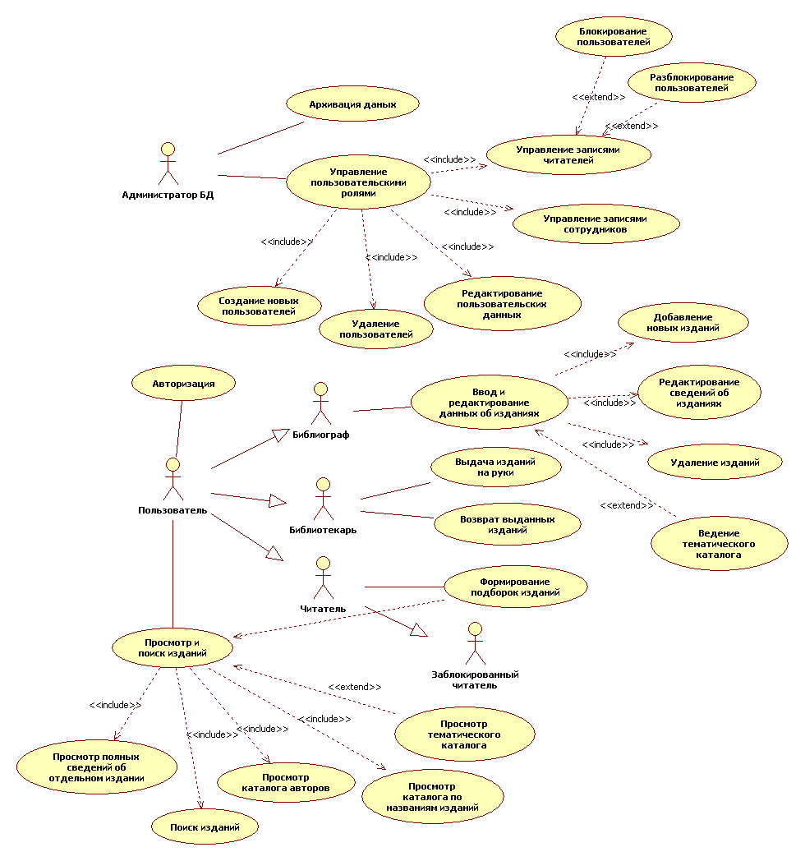

## Пример сценария

*Вариант использования*: Выдача изданий на руки

*ID*: 1

*Краткое описание*: Библиотекарь регистрирует факт выдачи одного или нескольких изданий читателю библиотеки на руки.

*Основные исполнители*: Библиотекарь

*Предусловия*: Включена клиентская программа, соединение с сервером СУБД установлено, читатель выбрал издания, которые он хочет получить на руки.

*Постусловия*: Читатель получил желаемые издания. В БД сформированы записи о выдаче изданий читателю, вычислено текущее количество изданий в наличии.

*Основной поток*:

1. Библиотекарь находит читателя в списке читателей, которым разрешена выдача литературы. Поиск может быть осуществлен вручную, по ФИО или номеру читательского билета.

А1. Читатель отсутствует в списке.

1. Библиотекарь открывает профиль читателя.
2. Библиотекарь добавляет новую выдачу в профиль читателя. В выдаче автоматически проставляется текущая дата и время.
3. Библиотекарь по одному добавляет издания, которые выдаются читателю, из списка имеющихся изданий. Издания могут быть найдены по названию, автору, издательству, коду. Система выводит на экран полное описание издания и его местонахождение в библиотеке.

А2. Запрашиваемого издания нет в наличии.

1. После добавления всех необходимых изданий библиотекарь приносит их из хранилища.

А3. Ни одно издание не было добавлено в выдачу.

1. Библиотекарь подтверждает факт выдачи, сведения о выдаче заносятся в БД. Вычисляется количество изданий, оставшихся в наличии.
2. Библиотекарь передает издания читателю.
3. Библиотекарь закрывает профиль читателя.

*Альтернативные потоки*:

А1. Читатель отсутствует в списке.

1. Библиотекарь находит в системе причину, по которой читатель не может получить издание, и сообщает ее читателю.
2. Читателю рекомендуется обратиться к Главному библиотекарю для решения о его восстановлении прав на получение изданий.

А2. Запрашиваемого издания нет в наличии.

1. Библиотекарь информирует читателя об отсутствии издания в наличии.
2. По запросу читателя библиотекарь просматривает, кому было выдано издание и сообщает читателю ориентировочный срок возврата.

А3. Ни одно издание не было добавлено в выдачу.

1. Библиотекарь отменяет создание выдачи.
2. Читателю предлагается подобрать другие издания.